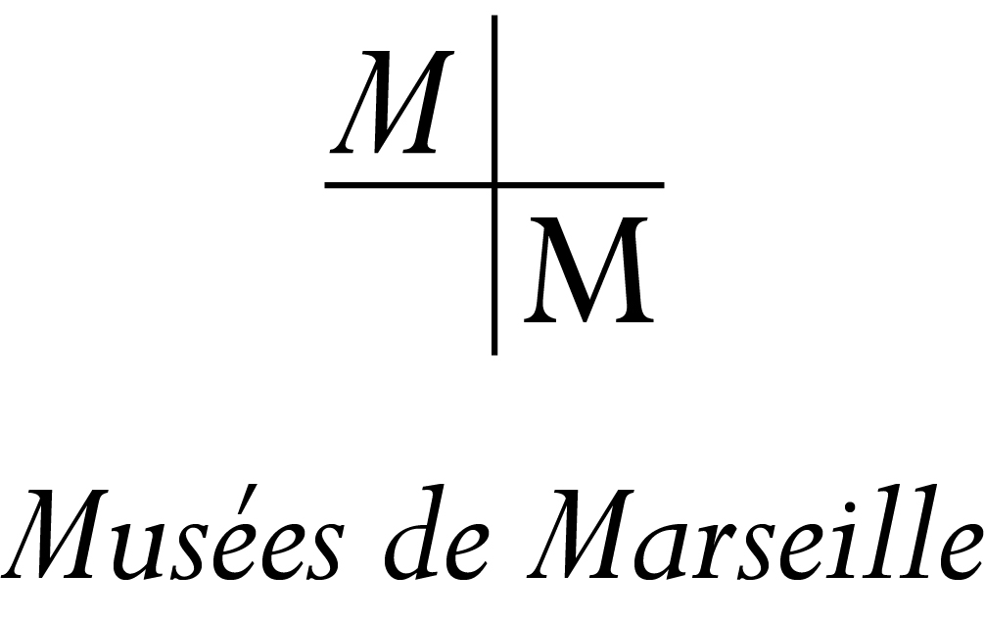

LISTE DES ŒUVRES DÉPOSÉES DANS LES MUSÉES DE MARSEILLE

Situation au 25 JUIN 2021
(sont exclus : les objets du DRASSM, du SRA et ceux appartenant au patrimoine municipal)

Musée d’Histoire de Marseille
Propriétaire | Nombre d’œuvres | Valeur globale en euros
Musée du Quai Branly | 1 | 6 000
Intendance sanitaire (ex- DDASS, aujourd’hui DDCSPP / Bouches-du-Rhône) | 71 | Non communiquée
Société nationale d’exploitation industrielle des tabacs et alumettes | 9 | 4 015
French Lines | 1 | 50 000
MUCEM | 4 | 5 000
CCIMP | 5 | 90 000
Espace culturel Paul-Ricard | 1 | 4 000
Institut Pythéas, AMU/CNRS | 7 | 236 000
Musée de la Résistance, Fontaine-de-Vaucuse | 4 | 180
Musée national du  Moyen-Age, Paris | 1 | 100 000
Musée Ziem, Martigues | 1 | 1 500

Musée d’Arts africains, océaniens, amérindiens
Propriétaire | Nombre d’œuvres | Valeur globale en euros
CCIMP | 208 | 200 000
Musée d’Evreux | 1 | 12 200

Musée Cantini
Propriétaire | Nombre d’œuvres | Valeur globale en euros
Musée d’Orsay | 1 | 3 000 000
Musée national d’art moderne | 44 | 41 460 000
FNAC | 77 | 6 495 000
Musée Picasso | 6 | 14 000 000
Fondation des Treilles |  | 21 550 000

Musée d’Art contemporain
Propriétaire | Nombre d’œuvres | Valeur globale en euros
FNAC | 35 | 2 596 000
Rudy Ricciotti | 3 | 195 672
Francis Gomila | 1 | 30 490
Mathieu Briand | 1 | 20 000

Musée des Beaux-Arts
Propriétaire | Nombre d’œuvres | Valeur globale en euros
État (divers dont FNAC) | 14 | 786 000
Musée d’Istres | 1 | 20 000
Intendance sanitaire (ex- DDASS, aujourd’hui DDCSPP / Bouches-du-Rhône) | 5 | 20 000 000
Assistance publique | 3 | 150 000
Musée des Beaux-Arts, Orléans | 1 | 20 000
Musée du Louvre | 13 | 658 000
Musée d’Orsay | 1 | 20 000
Musée national d’art moderne | 1 | 20 000
Musées de Versailles | 1 | 1 200 000
Société artistique des Bouches-du-Rhône | 2 | 125 000
Hôpital d’Aubagne | 1 | 30 000

Musée d’Archéologie méditerranéenne
Propriétaire | Nombre d’œuvres | Valeur globale en euros
Musée du Louvre (1893) | 16 | 516 000
Musée du Louvre (1976) | 9 | Non communiquée
Etat (1875) | 3 | 2 400
Ministère instruction publique et beaux-arts (1916) | 13 | Non communiquée
Musée du Louvre (2018) | 12 | 1 170 000
Musée départemental Arles antique | 5 | 1 000

Musée des Arts décoratifs, de la Faïence et de la Mode
Propriétaire | Nombre d’œuvres | Valeur globale en euros
FNAC | 2 | Non communiquée
Musée de la céramique, Sèvres (1995) | 71 | Non communiquée  (200 000 euros en 2009)
Musée de la céramique, Sèvres (2013) | 24 | 226 500
Musée des Arts décoratifs, Paris | 7 | 34 500

